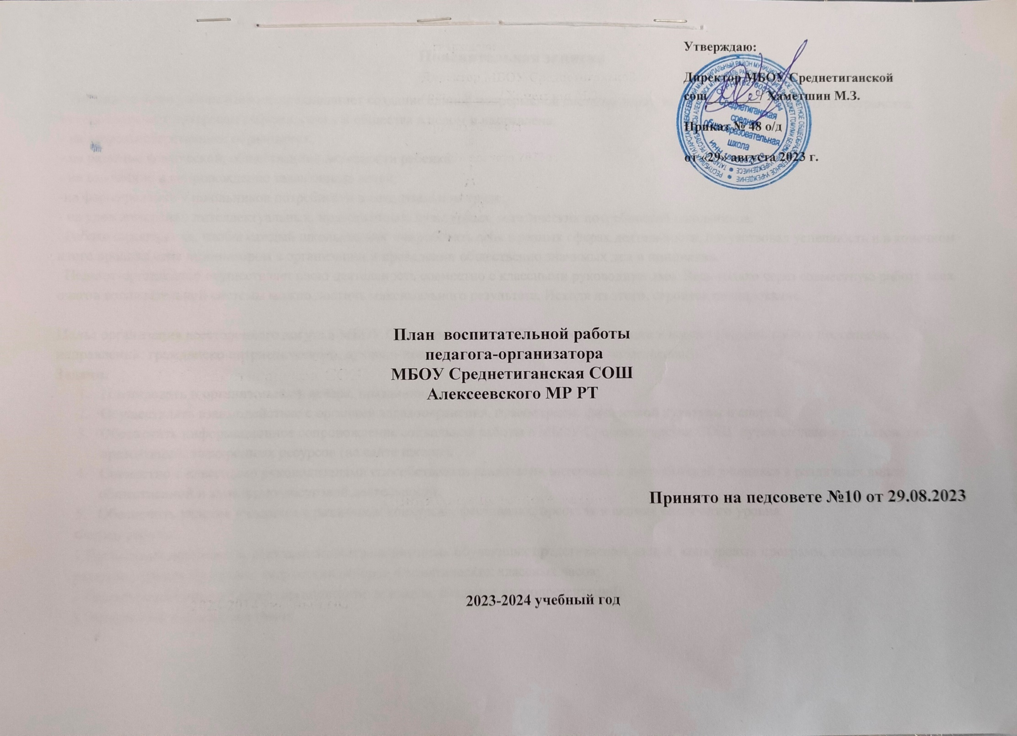Пояснительная записка

Воспитательная работа в школе предполагает создание единой непрерывной системы образовательно-воспитательного пространства, которое отвечает интересам ребенка, семьи и общества в целом и направлена:
- на здоровьесберегающее образование;
- на развитие физической, общественной активности ребенка;
- на выявление и сопровождение талантливых детей;
-на формирование у школьников потребности в созидательном труде;
- на удовлетворение интеллектуальных, нравственных, культурных, эстетических потребностей школьников.
Работа строится так, чтобы каждый школьник мог попробовать себя в разных сферах деятельности, почувствовал успешность и в конечном итоге проявил себя инициатором в организации и проведении общественно значимых дел и инициатив.
Педагог-организатор осуществляет свою деятельность совместно с классными руководителями. Ведь только через совместную работу всех очагов воспитательной системы можно достичь максимального результата. Исходя из этого, строится планирование.

Цель: организация всестороннего досуга в МБОУ Среднетиганская СОШ путем интеграции в воспитательной работе нескольких направлений: гражданско-патриотического, духовно-нравственного, художественно - эстетического.
Задачи:
- Планировать и организовывать вечера, праздники, экскурсии.
- Осуществлять взаимодействие с органами здравоохранения, правоохраны, физической культуры и спорта.
- Обеспечить информационное сопровождение социальной работы в МБОУ Среднетиганская СОШ путем создания плакатов, газет, презентаций, электронных ресурсов (на сайте школы).
- Совместно с классными руководителями способствовать реализации интересов и потребностей учащихся в различных видах общественной и культурно-досуговой деятельности.
- Обеспечить участие учащихся в различных конкурсах, фестивалях, проектах и акциях различного уровня.
Формы работы:
1.Проведение праздников, спектаклей, театрализованных обучающих представлений, акций, конкурсных программ, концертов, развлекательных программ, творческих вечеров и тематических классных часов;
2.Реализация школьных проектов(написание докладов, создание видеопрезентаций).
3.Экскурсии и походы, выставки;
4.Проведение встреч с интересными людьми;
5.Работа с классными руководителями;
6.Проведение собраний, круглых столов, диспутов, дискуссий.
7. Осуществлять активное взаимодействие с «Движением первых»
Ожидаемые результаты:
- Развитие в учащихся нравственных качеств: доброта, честность, справедливость, сострадание другому человеку.
- Привитие навыков коллективистских отношений, активной жизненной позиции.
- Привитие здоровьесберегающих навыков.
- Формирование патриотического сознания, уважительного отношения к старшему поколению, любви к родному краю.
- Формирование уважительного, ценностного отношения к труду.
- Формирование обще-трудовых навыков, потребности в труде.

План мероприятий на 2023-2024 учебный год.

Название мероприятий | Ответственные | Задания классам к праздникам | Месяц
Торжественная линейка, посвящённая Дню Знаний | Педагог-организатор | Классные часы | 1 сентября
Церемонии поднятия (спуска) Государственного флага Российской Федерации и РТ | Педагог-организатор |  | Понедельник, суббота
Всероссийская акция «#БЛАГОДАРЮ» (открытка благодарности) | Педагог-организатор | - | 5 октября
День солидарности в борьбе с терроризмом. Акция «Капля жизни» | Педагог-организатор | Тематические беседы | 3 сентября
Тематический час «Беслан» | Педагог-организатор | - | 3 сентября
Серия походов (уроки на природе, эко-экспедиция по экологической тропе) | Педагог-организатор | - | 2.09.-10.09.
«День трезвости» | Педагог-организатор | - | 11 сентября
Общешкольный ученический сбор  по поводу выборов в совет «Балкыш», организации самоуправления в школе, в классах. | Педагог-организатор | 1-2 неделя сентября | 1 неделя сентября
"День рождения СНТ" | Педагог-организатор | Торжественная линейка, посвящённая 33годовщине СНТ | 15 сентября
Всемирный день туризма | Педагог-организатор | - | 27 сентября
Оформление классных уголков | Классные руководители, ЗДВР, педагог-организатор | Оформление классных уголков | 4 неделя сентября
Осенняя неделя добра | ЗДВР, педагог-организатор, кл.рук. | Кл. часы, флеш-моб, благоустройство обелиска воинам, погибшим в годы Вов, выставка рисунков и т.д. | сентябрь
Подготовка ко Дню пожилых людей | ЗДВР, педагог-организатор | Разработка сценария, подготовка концертных номеров, организация тимуровской помощи | 4 неделя сентября
День пожилых людей | Педагог-организатор, классные руководители | Подготовка художественных номеров | 1 октября
Праздники осени | Педагог-организатор, классные руководители | Композиции из овощей | 2 неделя октября
День учителя | Педагог-организатор, Совет «Балкыш» | Выпуск стенгазеты, подготовка худ. номеров | 5 октября
Всероссийская акция, посвященная Дню пожилого человека | Совет «Балкыш», педагог-организатор | - | 1 октября
Всероссийская акция «#БЛАГОДАРЮ»  -стихотворения или истории о том, за что благодарны своим учителям  - высадка деревьев со своим любимым учителем  - открытка благодарности | Совет «Балкыш», педагог-организатор | - | 4-5 октября
День отца | Педагог-организатор, Совет «Балкыш» | Подготовка худ. номеров | 15.10.
Международный день библиотек | Педагог-организатор, Совет «Балкыш», школьный библиотекарь | - | 25.10.
День бабушек и дедушек | Педагог-организатор, Совет «Балкыш» | Изготовление поздравительных открыток | 28.10.
День народного единства | ЗДВР, классные руководители, педагог-организатор | Выставка рисунков, плакатов | Ноябрь
Всероссийская акция «День народного единства» | Совет «Балкыш», педагог-организатор | - | 4 ноября
Республиканская акция «День Конституции Республики Татарстан» | Педагог-организатор, классные руководители | - | 6 ноября
Акция, посвященная Дню матери | ЗДВР, Педагог-организатор | Выставка рисунков, подготовка худ. номеров | 4-я неделя ноября
Декада инвалидов. | ЗДВР, Совет «Балкыш» , педагог-организатор | - | 1-2 неделя декабря
День конституции | ЗДВР, учитель истории, кл.рук., педагог-организатор | - | 12 декабря
Оформление пришкольного учебно-опытного участка снежными фигурами «Снежная сказка» | ЗДВР, Совет «Балкыш», педагог-организатор | - | В течение месяца
Всероссийская акция  «Всемирный день борьбы со СПИДом» | Совет «Балкыш», педагог-организатор | - | 1 декабря
Всероссийская акция  «День неизвестного солдата» | Совет «Балкыш», педагог-организатор | - | 3 декабря
Всероссийская акция  «День Героев Отечества» | Совет «Балкыш», педагог-организатор | - | 9 декабря
Всероссийская акция  «День Конституции РФ» | Совет «Балкыш», педагог-организатор | - | 12 декабря
День конституции | ЗДВР, учитель истории, кл.рук., педагог-организатор | - | 12 декабря
Новогодние ёлки | Педагог-организатор, классные руководители | Рисование новогодних газет, выставка рисунков, изготовление игрушек и гирлянд, оформление дверей в кабинеты.  Оформление пришкольного учебно-опытного участка из снежных фигур. | 3-4 неделя декабря
Общешкольный ученический сбор по итогам 1 полугодия | Педагог-организатор | - | Конец 2 четверти
Месячник по ЗОЖ | Учитель физической культуры, педагог-организатор, классные руководители | Стенгазеты "Спорт - это круто!" | 2-3 неделя января
Театр здоровья | Классные руководители, педагог-организатор и совет «Балкыш» | Сценки на тему "ЗОЖ", "СПОРТ"  Агитбригада "Мы выбираем здоровье!" | 4 неделя января
День полного освобождения Ленинграда от фашистской блокады (1944 год) | Педагог-организатор и совет «Балкыш» | Беседы | 27 января
Месячник патриотического воспитания | ЗДВР, педагог-организатор, учитель ОБЖ и истории, кл.рук. | Выпуск стенгазет | Февраль
Всероссийская акция  «Подари книгу» | Педагог-организатор и совет «Балкыш» | Благотворительная акция по сбору книг | 14 февраля
Всероссийская акция  «День защитника Отечества» | Педагог-организатор и совет «Балкыш» | - | 23 февраля
Республиканская акция  «РСО+РДШ» | Педагог-организатор и совет «Балкыш» | - | Февраль
День защитников Отечества | ЗДВР, педагог-организатор, классные руководители, учитель физической культуры (День Здоровья) | Участие в станциях | Февраль
Подготовка к 8 Марта | ЗДВР, педагог-организатор, классные руководители | Подготовка концертных номеров | 4 неделя февраля
Концерт к 8 Марта | Педагог-организатор | Подготовка концертных номеров, выставка поздравительных открыток | Март
Масленица | Педагог-организатор | - | Март
Весенняя неделя добра.  Экологические праздники | ЗДВР, педагог-организатор, учитель биологии, кл.рук. | Кл.часы, выставка рисунков | Апрель
Всероссийская акция «Мой Космос» | Педагог-организатор и совет «Балкыш» | - | 12 апреля
День космонавтики | Педагог-организатор и совет «Балкыш» | беседы | 12 апреля
Подготовка к 9 мая (акция "Георгиевская ленточка", "Бессмертный полк", организация тимуровской помощи) | ЗДВР, педагог-организатор, учитель ОБЖ, классные руководители |  | 4 неделя апреля - 9 мая
Митинг около памятника, посвящённый Дню Победы | ЗДВР, педагог-организатор, кл.рук | - | 9 мая
День Пионерии | Педагог-организатор, классные руководители | - | 19 мая
Последний звонок | ЗДВР, Педагог-организатор | - | 25 мая
Школьный Сабантуй | ЗДВР, педагог-организатор, классные руководители | - | 4-я неделя мая
Общешкольный ученический сбор по итогам года | Педагог-организатор | - | конец мая
День защиты детей | Педагог-организатор | - | 1 июня
Выпускные вечера | Классный руководитель 9 класса, 4 класса | - | Июнь
Всероссийская акция «День защиты детей» | Педагог-организатор | - | 1 июня
Всероссийская акция «День России» | Совет «Балкыш» | - | 12 июня
Рейд по проверке дневников | Совет «Балкыш» | - | Ежемесячно в течение года
Сбор совета «Балкыш» | Педагог - организатор, Совет «Балкыш» | - | 1 раз в 2 недели

